Уважаемые родители, вашему вниманию для повторения и самостоятельного усвоения предлагаем выполнить следующие задания на тему «Выдумщики и изобретатели» 16.01.-20.01.23г.
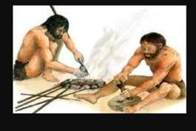
Давным-давно человек был древним и диким, но он был очень близок к природе. Однажды, один наблюдательный человек подумал, что в пещере можно спрятаться от ветра и холода, так появился первый дом – пещера. Если вход в пещеру заслонить камнем получится… дверь. Спасаясь от холода, люди прикрывались шкурами убитых животных, но тяжёлая шкура скользила и падала с плеч, тогда древний человек взял острую кость и закрепил концы шкуры, так была сшита первая накидка. Оцарапавшись об острый загнутый шип на кусте, человек стал использовать его в качестве крючка для ловли рыбы. Наблюдая за животными, человек отметил, что у кабана очень острые клыки, которыми он может сражаться и рыть землю, и сделал себе орудие – нож, с которым стал охотиться на зверей.
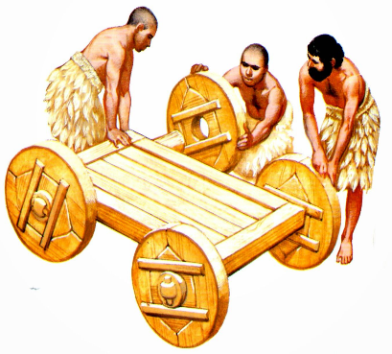
Много предметов-помощников придумал себе наблюдательный человек. А тот, кто придумывает что-то новое и полезное для себя и других, называется изобретателем.
Изобретатель – это такой же человек, как и мы с вами, но только более любознательный. Он всегда задаёт вопросы: почему? зачем? для чего? как? и пробует ответить на них самостоятельно. Он совершает открытия, придумывает полезные и нужные предметы. Придумывает, то есть изобретает. Изобретатели жили раньше, живут и изобретают сейчас, и будут изобретать в будущем. Ведь без умных и любознательных людей жизнь остановилась бы. Как вы думаете, кто был главным учителем человека? Конечно – это природа! Глядя на птиц, которые могли летать, человеку тоже захотелось подняться в небо. Сначала он сделал себе крылья из воска и перьев, забрался на вершину горы и прыгнул вниз, но только сломал себе руки и ноги. Однако пытливый человек не успокоился, думал-думал и придумал диковинную машину с неподвижными крыльями… самолёт. Человек смог подняться в воздух и летать как птица. Но у самолёта есть один недостаток – для того чтобы взлететь, ему нужна длинная взлётная полоса. Человек стал думать, и ему опять помогла природа. Он присмотрелся к стрекозе. Она сидит на цветке и без разбега взлетает вверх. Человек изобрёл другую летающую машину… вертолёт, который может подняться в небо с места.
Такие замечательные вещи, как акваланг, гидрокостюм, ласты и даже подводную лодку, человек изобрёл, глядя на самую обыкновенную рыбу. И таких примеров много, только нужно быть внимательным и трудолюбивым, ведь недаром про человека, который может что-то сделать своими руками, говорили – мастер, и пословицы придумали: «Каков мастер – такова и работа», «Умелые руки не знают скуки», «Дело мастера боится». Старая русская пословица гласит: «Жизнь дана на добрые дела». Ведь добрые дела остаются в памяти людей навсегда.
Задание 1. Родителям рекомендуется побеседовать с детьми:
Для чего нужны изобретения? - расширить знания о изобретениях.
Кто же такие изобретатели? Изобретатели это ученные или инженеры, которые создают новые вещи и улучшают уже существующие предметы. Профессия изобретателя известна давным-давно. Например, когда-то они изобрели бумагу, зубную щётку, иголку, топор, расчёску и много других полезных вещей, к которым мы так привыкли, что нам кажется, что они существовали всегда. Изобретатель – профессия очень уважаемая. Люди помнят изобретателей по именам и фамилиям, а предметам, которые они изобрели, часто присваивают фамилии изобретателей. Например, серии самолетов «Ил» и «Ту» названы по фамилиям их изобретателей – Сергея Ильюшина и Андрея Туполева, известный автомат Калашникова назван в честь его изобретателя Михаила Калашникова. Даже книжки которые мы читаем, это благодаря тому, что бумагу изобрели во II веке китайцы, а печатный станок в XV веке – немецкий изобретатель Иоганн Гутенберг. Изобретателей очень ценят и дают им за их изобретения награды и премии.
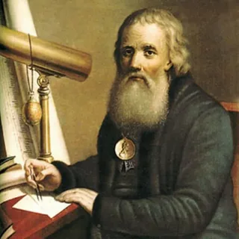
Жил когда-то давно такой человек Иван Петрович Кулибин Он был великим изобретателем, придумывал необычные вещи.
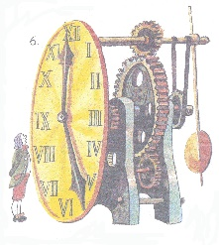
Отгадайте загадки и узнаете, что за вещь он изобрел:
- Идут лет двести,
А все на месте,
Шагают так!
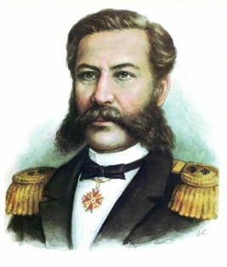
Тик! – Так! (Часы)
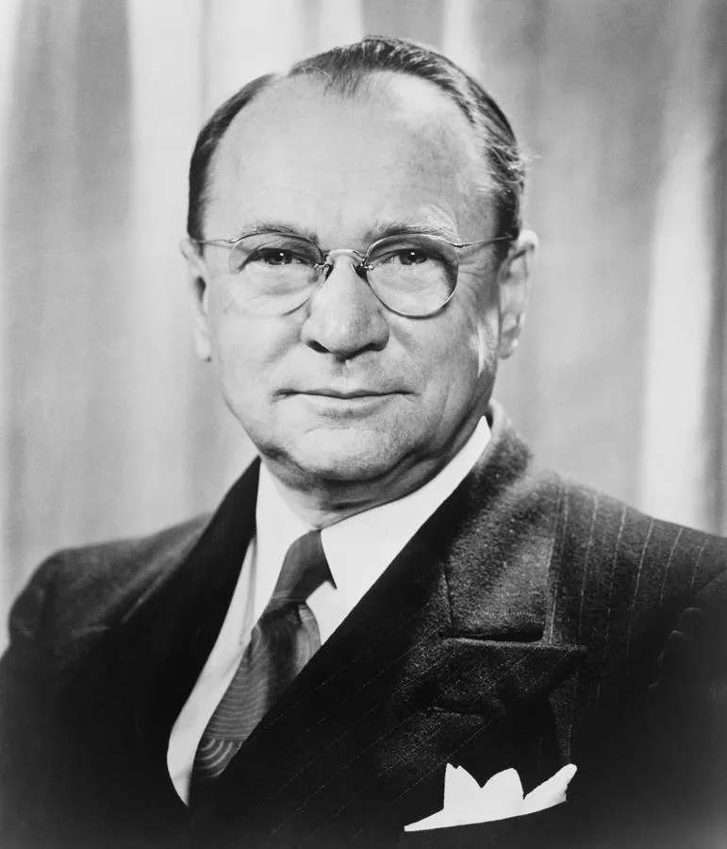
А вот и Александр Фёдорович Можайский. Этот человек создал первый самолёт, который смог поднять человека в воздух. Конечно, современный самолёт гораздо более быстрее, удобнее и безопаснее. Но мы всегда будем помнить того человека, который впервые мог построить самолёт.
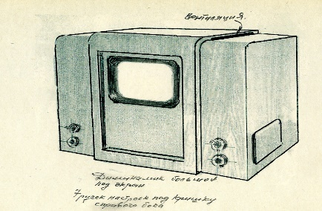
Это, Владимир Козьмич Зворыкин, он изобрел вещь, которая есть у каждого из вас дома.
Отгадайте, что это:
Вот так дом –Одно окно:
Каждый день
В окне кино! (телевизор)
Вот такие удивительные изобретатели жили в нашей стране и оставили после себя много полезных вещей.
Задание 2. Эти детские опыты легко сделать в домашних условиях:
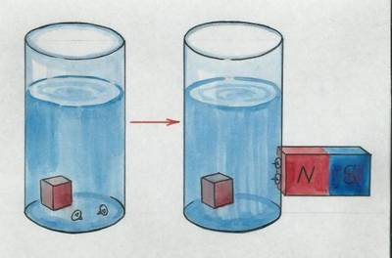
1. «Волшебный магнит»
- Взять стакан с водой.
- Положить в него деревянный кубик и канцелярские скрепки.
- Подставить магнит к стенке стакана: магнит притягивает только металлические предметы, даже через стекло и воду.

2.Компас.
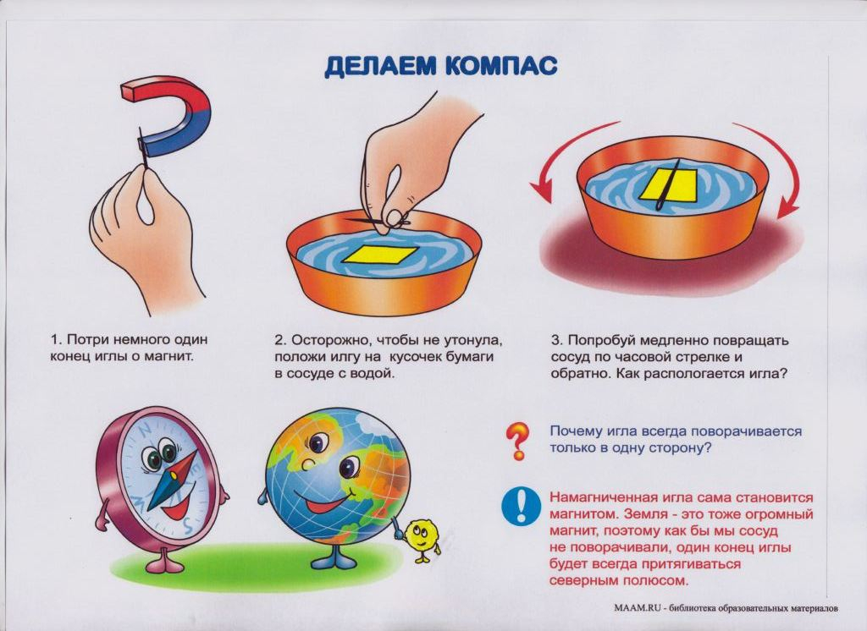

3. «Как достать скрепку из воды не намочив рук»
Материал: Тазик с водой железные предметы.
Убирая скрепки после экспериментов детей Узнайка «случайно» роняет часть
из них в тазик с водой (такой тазик с плавающими в нем игрушками «случайно» оказывается неподалеку от стола, за которым дети экспериментируют с магнитами).
Возникает вопрос как достать скрепки из воды, не намочив рук при этом. После того как детям удается вытащить скрепки из воды с помощью магнита выясняется, что магнит действует на железные предметы и в воде тоже.
Вывод. Вода не мешает действию магнита. Магниты действуют на железо и сталь, даже если они разделены с ним водой.
Задание 3. Поиграйте с детьми в дидактические игры.
Игры и задания, развивающие воображение
1. Игра "Буква".
Ребенка просят придумать и сказать, как можно больше слов на определенную букву.
Перечислить как можно больше слов, оканчивающихся буквами "ция".

2. Что будет, если?
Вопросы для ребенка могут быть такими: "Что будет, если все животные начнут говорить человеческими голосами?"; "Что будет, если на Земле исчезнут все взрослые?";
3. Дорисуй.
Дорисуй каляки, назови образ и придумай про него историю или сказку.
Нарисовать 10 одинаковых кругов, превратив их в разнообразные картинки.
4. Рисование фантастических рисунков. Линии.
Ребенку предлагается дорисовать цветные линии, чтобы получилась какая-нибудь картинка и дать ей название. Потом придумать и рассказать о ней историю.
5. Варианты.
Назвать как можно больше вариантов использования знакомого предмета, например, обычного листа бумаги, шарфа, колец от пирамидки, т др.
6. Придумай и изобрази.
Ребенок в ролях проигрывает свои фантазии.
7. Меняем сюжеты.
Придумывание сказок на определенную тему, видоизменение сказок, придумывание другого конца в сказке и т.п.
8. Телевизор.
Смотрите с ребенком телевизор с выключенным звуком и пытайтесь понять, что происходит на экране. Сочините свою историю.
9. «Загляни в будущее».
В этом задании следует попросить дошкольника
нарисовать или рассказать, или иначе изобразить какой-то предмет, который сейчас не существует, но может быть в будущем, которое он придумает. Для расширения восприятия можно предложить подумать о части воображаемого мира (системе предметов): дороги, парк, жизнь города и т.д.
10. «Небылицы». Это упражнение похоже на предыдущую игру. Но
вместо вопросов взрослый озвучивает начало истории, а ребенок должен продолжить ее так, чтобы получилось нечто небывалое. В качестве зрительной опоры в этой игру можно использовать различные сюжетные картинки, иллюстрации, вырезки из газет и журналов, а также рисунки самого ребенка. Придумывание небылиц – это чрезвычайно действенный способ развития творческого воображения.

Задание 4. Загадки
Вот так дом -  Одно окно:  Каждый день  В окне кино!  (Телевизор)  Сам - металлический,  Мозг - электрический.  (Робот)  Миллион задачек сразу  Мне решит помощник мой.  Он с одним огромным глазом  И с квадратной головой.  (Компьютер)  Этот глаз - особый глаз.  Быстро взглянет он на вас,  И появится на свет  Самый точный ваш портрет. (Фотоаппарат)  Без плавников, среди глубин  Железный плавает дельфин. (Подводная лодка)  Рукастая, зубастая.  Идёт-бредёт по улице.  Идёт и снег грабастает,  А дворник только щурится,  А дворник улыбается -  Снег без него сгребается! (Снегоуборочная машина)  Многолюден, шумен, молод  Под землёй грохочет город.  А дома с народом тут  Вдоль по улицам бегут.  (Метро)  Крыльев нету,Но она  Для полётов рождена.  Выпускает яркий хвост -  Поднимается до звёзд.  (Ракета) | Через поле и лесок  Подаётся голосок.  Он бежит по проводам -  Скажет здесь,  А слышно там.  (Телефон)  Хоть имеет он три глаза,  Но не смотрит всеми сразу,  А глядит всегда одним,  Ну а мы - следим за ним.  (Светофор)  В поле лестница лежит,  Дом по лестнице бежит.  (Поезд)  Идёт утюжок  С прокопчённой трубой,  Морщины и складки  Ведёт за собой.  (Пароход)  Окна светлые кругом -  Что за чудо этот дом!  Носит обувь из резины  И питается бензином!  (Автобус)  Ходит по небу рука,  Задевает облака,  А под нею гам и гром -  Вырастает новый дом. (Строительный кран)  Что за птица смелая  По небу промчалась?  Лишь дорожка белая  От неё осталась?  (Самолёт)  Шар земной  Внесли в автобус!..  Оказалось,Это ...  (Глобус)

Задание 5. Выучите с детьми стихотворение.

Какое наслаждение - сидеть, изобретать
Какое наслаждение - сидеть, изобретать
И долгими часами в фантазиях блуждать!
Изобретатель двигает науку и прогресс
И ко всему на свете имеет интерес!
Как улучшить, чем дополнить
Как улучшить, чем дополнить,
Упростить задачу как,
Как себе всю силу молний
Подчинить наверняка.
Знает все изобретатель,
И без отдыха и сна,
Он — романтик и мечтатель,
Мыслит, сидя у окна.

Задание 6. Почитайте
1. В. Драгунский “Великие изобретатели”
2. А. Маркуша “Чудеса на колёсах”
3. О. Ружичка “Изобретения”
4. С. Михалкова «Ошибка»
5.Сутеев «Палочка-выручалочка»
6. Сутеев «Разные колёса»

Задания 7. Обучение грамоте.
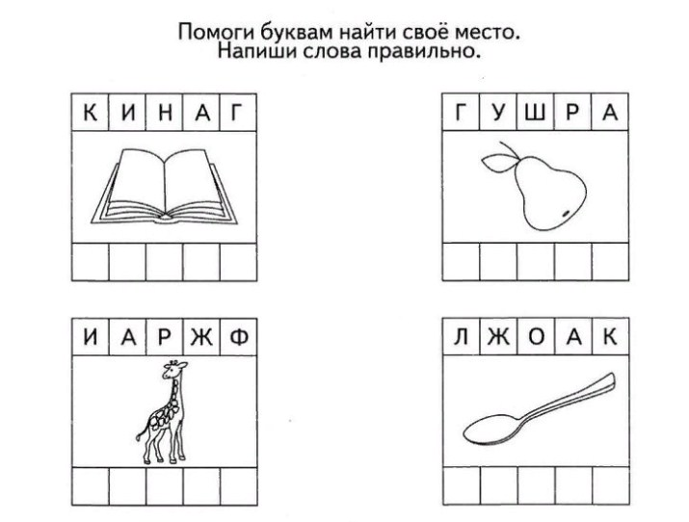

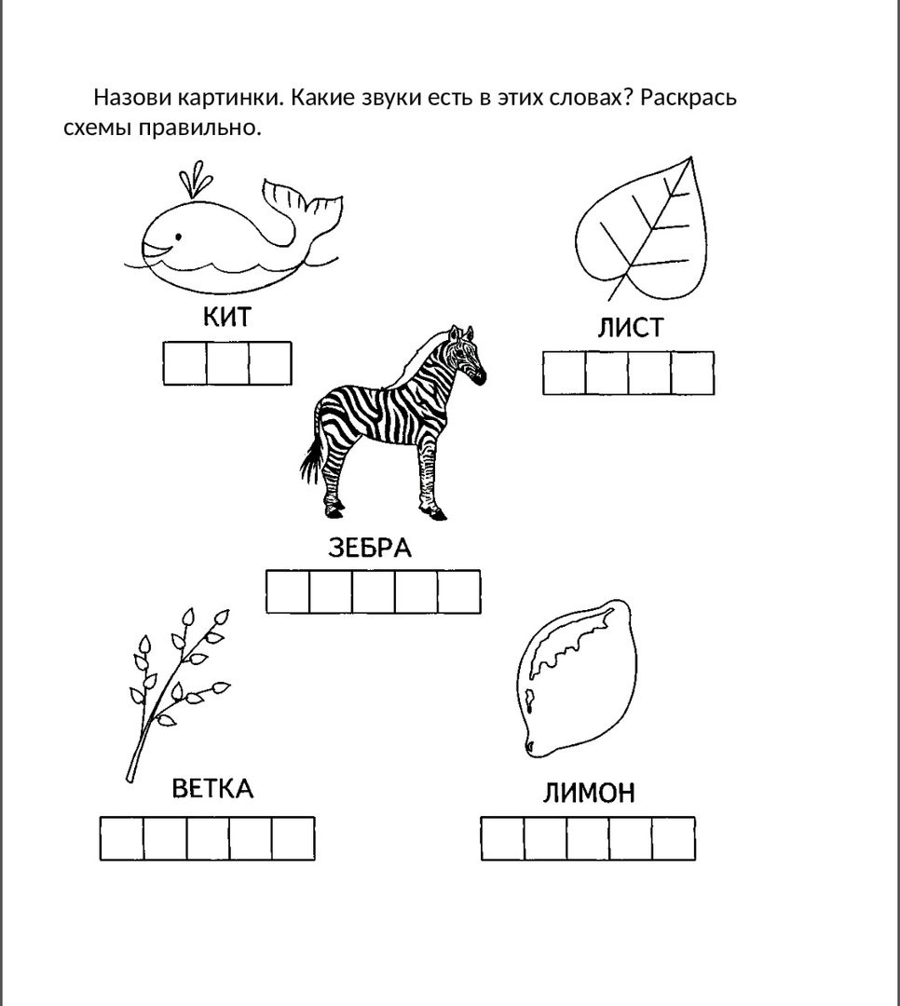
Сделай звуковой анализ слов.
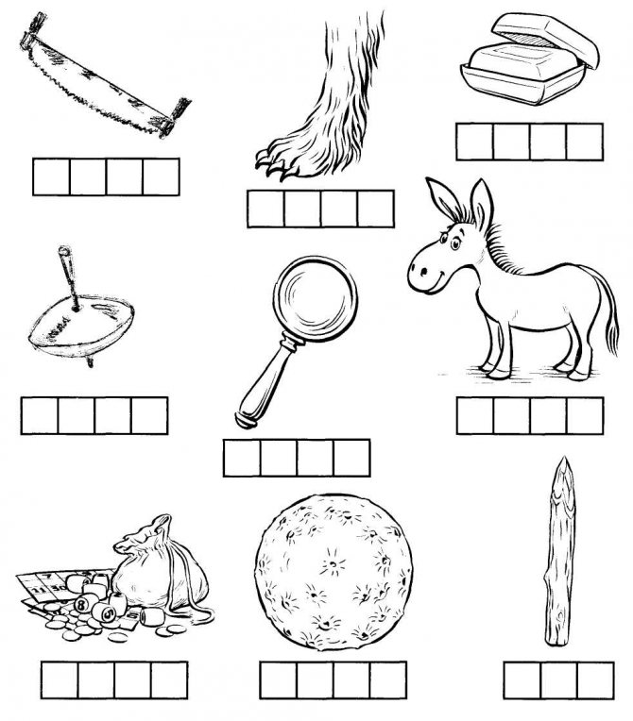

Задания 8.Матиматические задания.
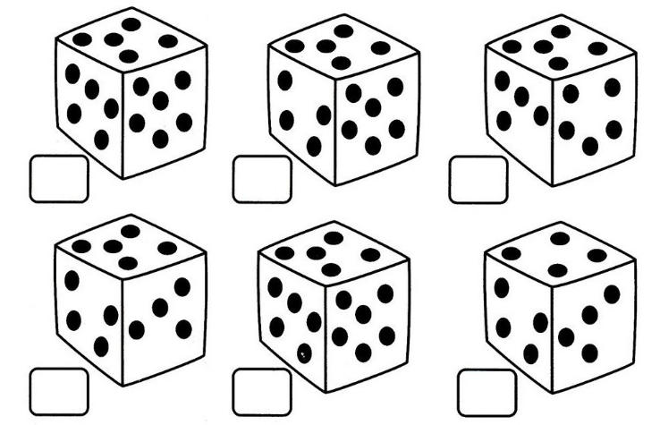
Сосчитай сколько в кубиках кружков запиши.

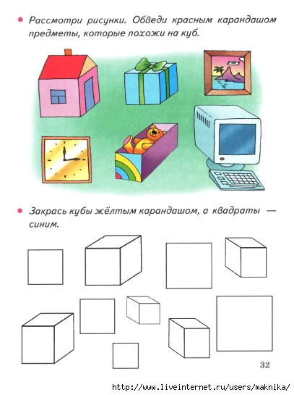

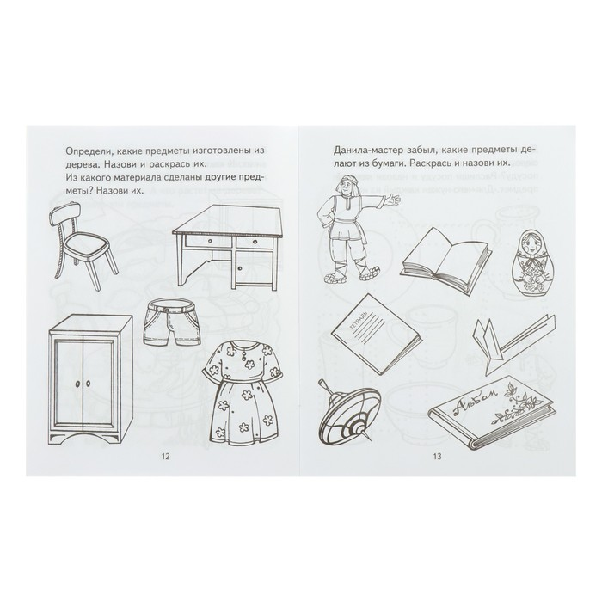
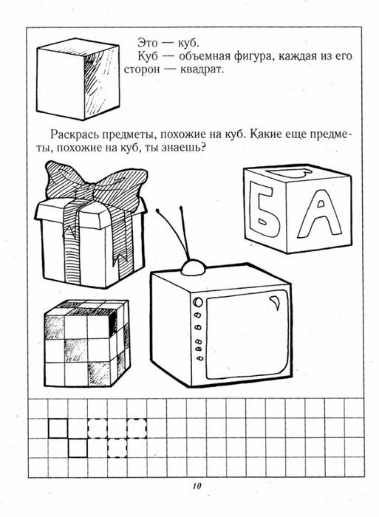

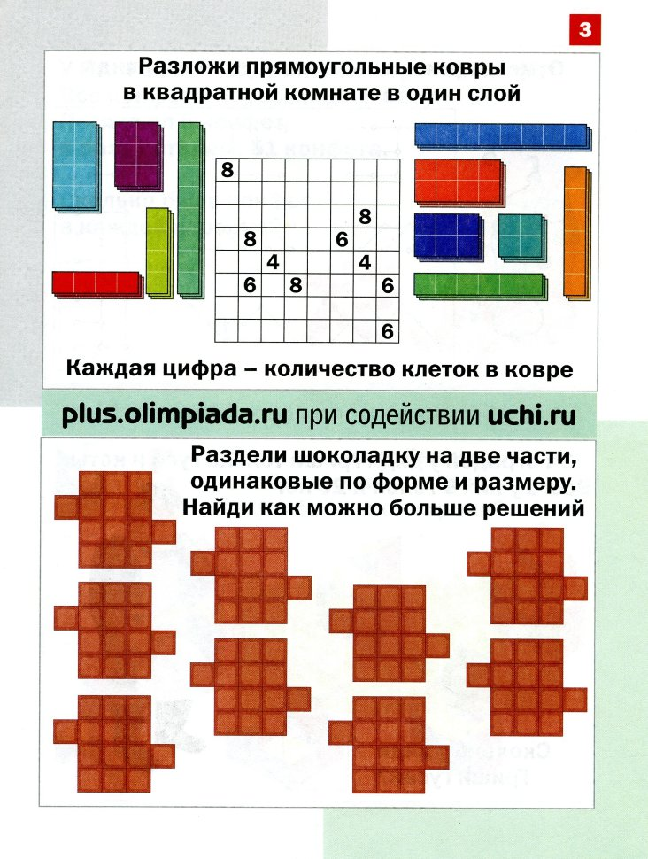

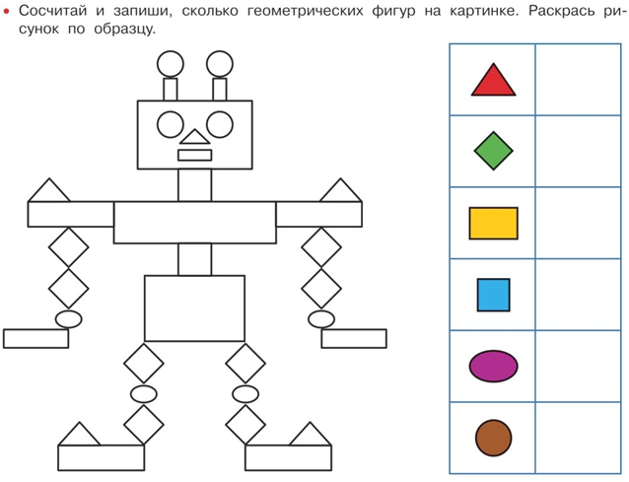
Задание9.Раскрась картинку

